新 书 推 荐

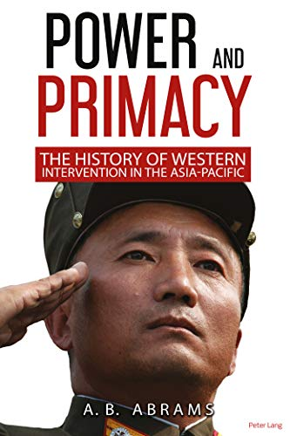
中文书名：《权力与主导：西方干预亚太地区的历史》
英文书名：Power and Primacy: A History of Western Intervention in the Asia-Pacific
作 者：A.B. Abrams
出 版 社：Peter Lang
代理公司：ANA/Connie
出版时间：2019年3月
代理地区：中国大陆、台湾
页 数：752页
审读资料：电子材料（暂无）
类 型：大众社科/历史

内容简介：

本书试图讲述西方干预亚太地区复杂且鲜为人知的历史，为了解当代亚太地区事态发展提供了关键信息。

如今亚太地区即将完成重大变革，几个世纪以来由西方主导的地区秩序正受到严重挑战，很可能即将走到尽头。由区域整体而不是区域外某大国主导的潜在新秩序即将出现——用日本泛亚学者的话说，就是”亚洲人的亚洲”——这也意味着现在比以往任何时候都更有必要了解目前西方主导的世界体系的历史。如果这种体系继续下去会产生的各种影响以及西方对亚太地区的意图本质。

作者简介：

艾布拉姆斯（A.B. Abrams）是亚太地区国际关系、近代历史和地缘政治方面的专家。

本书目录：

第一部分：
对日制裁及其后果: 西方列强如何应对日本在太平洋地区对其统治地位造成的新挑战
第二部分：
对韩国的干涉与冲突
第三部分：
权力重心的转变与当今西方在亚洲扮演的角色
索引

谢谢您的阅读！
请将回馈信息发至：萧涵糠(Connie Xiao)
安德鲁﹒纳伯格联合国际有限公司北京代表处
北京市海淀区中关村大街甲59号中国人民大学文化大厦1705室, 邮编：100872
电话：010-82449325
传真：010-82504200
Email: Connie@nurnberg.com.cn
网址：www.nurnberg.com.cn
微博：http://weibo.com/nurnberg
豆瓣小站：http://site.douban.com/110577/
微信订阅号：ANABJ2002


